**“PODEMOS BRINCAR?”** – **SENTIDOS E CONEXÕES EM RODA**

Maria Leticia Felintro da Silva

Universidade Federal Fluminense

Miriam Nogueira de Maltos

Universidade Federal Fluminense

Resumo

Este trabalho é o desencadear da experiência de duas professoras da rede pública de educação. Tem como propósito compartilhar as dimensões formativas compartilhadas em roda com as crianças e como tal instrumento, apoia professoras em suas práticas reflexivas; gestando novos olhares e sentidos para as conexões vistas e estabelecidas em roda. Abre-se aqui uma roda para conectar conhecimentos outros, (a)colhendo as narrativas da/na experiência docente, convidando Friedmann, Warschauer e Rossetti-Ferreira para esta composição integradora, enquanto arcabouço teórico condutor de pensamentos. Em linhas gerais, portanto, compreende-se que a roda é um lugar de conexão, brincadeiras, bem como instigadora de diálogos e reflexões.

Palavras-chave: Educação Infantil; Rodas; Conexão; Práticas Pedagógicas.

**Abrindo a roda**

*Percebo, vejo e sinto nestas brincadeiras de roda,*

*as expressões, rostos, gestos, a brincadeira, a roda,*

*o ritmo, o movimento, a música, só olhando.*

Adriana Friedmann

Início de ano letivo, salas pré-preparadas para receber as crianças e acolhê-las em toda sua inteireza. Crianças de pré-escola, pequenas e que em muitos casos, só conhecem pessoas do seu círculo familiar. E o que propor para recebê-las de forma respeitosa e carinhosa? Pensa-se logo em vários tipos de brinquedos, jogos entre outros. Mas, a ideia é pensar quais ações podem possibilitar um acolhimento que transforme o olhar de medo e receio sobre o desconhecido, em um olhar atento, curioso e com expectativas. A proposta, então, é (a)colher meninos e meninas, por meio de rodas. Ação esta que nos possibilita construir inúmeras interações e trazer para dentro dela brincadeiras, as conversas, as novidades, as tristezas entre outras ações, como nos diz Adriana Friedmann:

Na roda são todos iguais e, ao mesmo tempo, cada integrante mantém sua singularidade. Na roda, todos podem se ver. Não há hierarquias. Na roda há uma organicidade, um ritmo próprio dado pela toada dos corpos, pelos seus movimentos, gestos, vozes e silêncios (Friedmann, 2013.p. 154).

Voltando à questão do acolhimento, no ano de 2021, em que ainda estávamos passando pela pandemia do COVID-19[1], tivemos de retornar ao espaço escolar. O medo rondava a todos. Para receber as crianças, tivemos que adequar os planejamentos de acordo com os protocolos de distanciamento. E uma das regras deste protocolo, afetaria a questão do acolhimento, pois usualmente em uma escola de crianças pequenas, a maneira de recebê-las é com o abraço e o colo. Tivemos que nos reinventar, replanejar e criar rotas para que não houvesse tantas perdas emocionais e afetivas nestes encontros.

O encontro com os outros e com o espaço escolar, trouxe muitos sentimentos, um misto de emoções como angústias, ansiedades, euforia pelo retorno, alegria e principalmente o medo, do invisível que se torna real em nossos corpos. Essas emoções e sentimentos, também ficaram nítidos nos rostos cobertos de máscaras das crianças. Percebemos os medos e os receios no olhar delas, acompanhados de frases como “ podemos brincar?”, ao mesmo tempo que já chegavam sabendo que não poderiam se abraçar e nem ficar sem máscaras. Nestes momentos, o repertório do cancioneiro infantil, nos acompanhou. Ao pronunciar as primeiras palavras, as crianças prosseguiram, cantarolando, sentando-se em uma rodinha no chão, gerando uma organização deste tempo-espaço pedagógico. Para abrir e alargar nossa roda, cantamos:

*Abre a roda tindolêlê*

*Abre a roda tindolálá*

*Abre a**roda tindolêlê, tindolêlê, tindolálá*

(Lydia Hortélio)

**Entrando na roda**

Mas, com o passar dos dias, percebemos que o protocolo de não ficar perto, não abraçar, caia por terra, porque criança necessita de contato, de se sentir segura. Assim que a escola reabriu e a primeira criança que nela chegava, correu e enlaçou-se num abraço, dizendo que estava com saudades. Ao entrar na sua sala de referência, olhava tudo, tocava nos brinquedos ao mesmo tempo que perguntava: “Onde estão os meus colegas? “Vou brincar sozinha?”. Essas frases nos comoviam. E mesmo que chegassem mais colegas, seriam de forma reduzida, pois as turmas foram divididas em dois turnos, eram quatorze crianças, portanto viam sete de manhã e sete à tarde.

As ações iniciais para recepcionar as crianças no espaço escolar, tiveram como ponto principal, as brincadeiras possíveis de se fazer com distanciamento dos corpos. Pensando nisso, cuidamos então de arrumar a sala de forma que houvesse sempre um espaço vazio no centro dessa sala de referência, ou seja, mesas e cadeiras ficaram encostadas nas paredes, criamos cantos pedagógicos com brinquedos de faz de contas que variavam entre panelinhas, fantasias, carrinhos e bonecas. No centro da sala, que ficava sempre vazio, a intenção era sempre fazermos as rodas de conversas, de músicas, de contação de histórias entre outras ações inventadas pelas crianças ou professoras. A rotina da roda na educação infantil possibilita acolher narrativas outras, palavras ou silêncios que contam muito.

Assim, as crianças pequenas, mesmo não tendo a linguagem oral muito elaborada, conseguem contar e ouvir experiências dos coleguinhas e vão percebendo as diferenças existentes entre elas e as demais pessoas. As conversas de roda tornam-se importantes à medida que contribuem para o aumento do vocabulário, para a união do grupo e para a construção do respeito entre os membros (Rossetti-Ferreira, 2011. p. 90).

Em roda podemos nos conectar com as crianças, propor ideias e ouvir as que surgem nestes momentos. Em nosso grupo de pesquisa, o FIAR[2], trabalhamos com rodas: este lugar de encontro, de se ver, conectar, dialogar. É uma prática defendida por nós, um ato estético, político e ético. E na escola, também. Assim, demos início aos dias letivos com as nossas rodas de bom-dia, de músicas e contações de histórias. Na primeira roda que fizemos, as crianças queriam falar do seu cotidiano vivido em casa. Eram falas mescladas com medo, receios, ansiedades. Alguns diziam que o pai ou a mãe ficou doente, outros nos comunicavam todos os cuidados para não se contaminar, sobre o distanciamento entre outros cuidados.

Conforme os dias passavam e por mais cuidados que tínhamos para manter distância, aos poucos as crianças começaram a chegar uma perto da outra, a brincar junto, não tinha como transformar as interações em algo que pudesse ser realizado à distância como foi feito de forma virtual, quando houve o isolamento pandêmico. Então, as orientações eram que não tirassem as máscaras. Desses dias, ficaram as lembranças de ao perceber que as crianças queriam estar juntas, os olhares e as mãos se procuravam.

Era angustiante não poder abraçar esses seres tão únicos, sincero e afetuoso. Uma das crianças da turma, um dia ao observar a professora trocando a máscara, disse: “Agora você é a professora Cláudia!”. Sua frase aconteceu assim que viu o rosto da professora. Olhando para trás, e lembrando dos rostos de todos com uma máscara, ficávamos iguais e irreconhecíveis ao mesmo tempo, não víamos os sorrisos uns dos outros. Nos contentamos com os olhares, infelizmente.

Que particularidades há na roda e como elas imbuem de sentidos as ações infantis? O tocar, procurar, ouvir e ver, presentes na roda, formam as crianças em seus aspectos político, ético e estético (Brasil, 2010)? Que mensagem as rodas comunicam às crianças no que se refere à conexão e brincadeira?

As Diretrizes Curriculares Nacionais para a Educação Infantil - DCNEI (Brasil, 2010), nos acompanham no pensamento dos tempos-espaços pedagógicos. Em nossa organização diária, planejamento flexível, qual é o lugar intencionalmente disposto às interações e brincadeiras? De modo geral, podemos cair no ato falho de entender tal dimensão delineada como restrito à um momento livre, sem propósito. Mas, as nossas experiências na e com a roda, nos assopram, como um lembrete, uma outra dimensão: a roda é um lugar de brincar e se conectar.

Apoiadas mais uma vez nas DCNEI (Brasil, 2010), compreendemos a criança como um sujeito histórico, de direitos, cuja identidade individual e coletiva é construída nas relações e práticas cotidianas. Vejamos que, a roda é um momento basilar para a formação das crianças – e a nossa. Em nossa cotidianidade, nos dias que parecem tantas vezes tão monótonos e repetitivos, formamos as crianças para o mundo, para a vida já pulsante, e nós, para nossas práticas com elas. A roda é “um momento de diálogo, por excelência, em que ocorre a interação entre os participantes do grupo, sob a organização do coordenador (o professor, por exemplo)” (Warschauer, 2017, p. 68).

Nas palavras de Warschauer (2017), a roda simboliza:

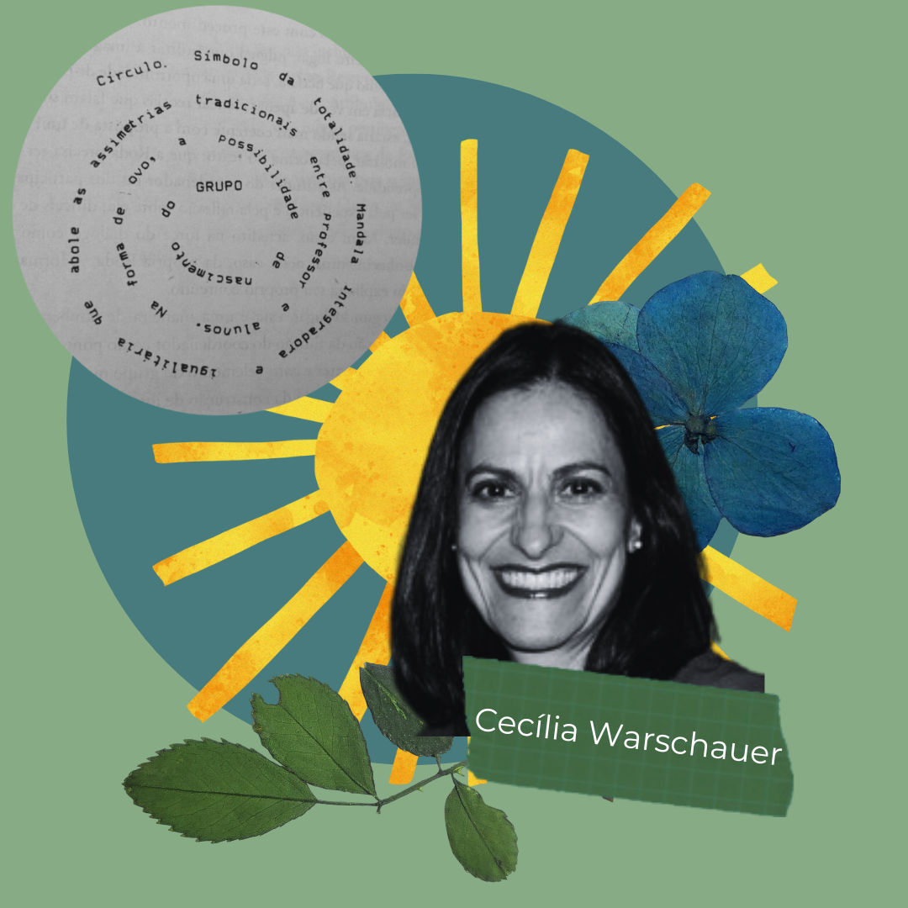

Fig 1 - *Fotocolagem criada pela co-autora:* **Cecília Warschauer, mandala integradora.** Fonte: Google Imagens.

Para a autora, a roda ajuda o desenvolvimento da humanidade, aliás, caminha junto ao autoconhecimento, “pois o confronto com o outro, que é diferente de nós, faz com que reconheçamos naquilo que somos e no que não somos, ou no que poderíamos ser, ou no que já fomos” (Warschauer, 2017, p. 74). Os assuntos na roda também são intencionais, a autora ressalta que cuida para que não seja meros bate-papos, e sim, um solo fértil para a construção dos conhecimentos, e isso não acontece sem o registro, isto é, um instrumento de sistematização e organização. Como resultado, a roda não se fecha em si mesma, mas se abre para o mundo vivo, germinando textos que podem ser compartilhados com outros grupos (Warschauer, 2017).

Vale destacar que a professora que pensa a sua própria prática, entra em um ciclo de ação-reflexão-ação, em que não apenas deixa o cotidiano escapar pelas suas mãos, todavia, se dispõe para refletir, considerando os seus registros e memórias do dia, para depois, agir reflexivamente. Esse movimento foi feito por nós também. Depois de um longo dia de atendimento com as crianças, paramos para reparar nas sutilezas tão miúdas, porém tão significativas do dia, e lá vimos a roda e suas contribuições para nossas práticas pedagógicas de (re)existência.

**Entrelaçando os sentidos da roda: conexão, direitos e narrativas**

O prazer de falar, ouvir, cantar, contar histórias ou até mesmo, trazer novidades. Quanto do vivido fora dos portões da escola é lembrado nas rodas de conversas? Damos a oportunidade para as crianças participarem desse momento de forma plena? A ouvimos? Tantas e tantas criações, comportamentos são modificados, pensamentos elaborados, saber que será ouvido e não ridicularizado. O professor tem a oportunidade de refletir sobre as ações ocorridas em cada roda. Com isso pode mudar rotas, adequar ideias, se sensibilizar com o que é falado e expressado com o corpo, pois criança é assim, não usa só a voz para dizer algo, ela se vale de todo o seu corpo para se fazer entender. Cada criança é um microcosmo que, em interação com as outras crianças (outros microcosmos), vive processos permanentes de trocas lúdicas, intercâmbio de linguagens, mensagens, percepções, criação e recriação de imagens e imaginações (Friedmann, 2013).

E de fato, percebe-se a realização de muitas brincadeiras em roda que nos favorece registrar os avanços, as amizades, a imaginação, o encantamento com os objetos que levamos para a roda, as brincadeiras que surgem enquanto se conta uma história. Sim! Surgem brincadeiras nestes momentos. Às vezes, eles estão muito envolvidos com a história que estão ouvindo, que quando menos se espera, observamos que imitam os animais, fazem a voz do personagem, perguntam sobre o que interessa sobre a história, pedem para ver as ilustrações várias e várias vezes, ou seja, participam ativamente desse momento.

Portanto, podemos concordar que a roda é um instrumento de tal natureza, sólida e eficaz no desenvolvimento da linguagem das crianças, então, que ao ouvirmos “*podemos brincar*?” possamos embarcar na aventura das crianças, abertas as surpresas do caminho, nos fortalecendo e formando, enquanto formamos gente.

**Bibliografia:**

BRASIL. Ministério da Educação. Secretaria de Educação Básica. **Diretrizes curriculares nacionais para a educação infantil** / Secretaria de Educação Básica. – Brasília: MEC, SEB, 2010.

FRIEDMANN. Adriana. **Linguagens e culturas infantis** / Adriana Friedmann. São Paulo : Cortez, 2013.

ROSSETTI-FERREIRA. Maria Clotilde. **Os fazeres na educação infantil**. 12. ed. São Paulo: Cortez: Ribeirão Preto. SP: Creche Carochinha : Ribeirão Preto, SP: CINDEDI, 2011.

WARSCHAUER, Cecília. **A roda e o registro**. - 5ª ed. - Rio de Janeiro: Paz e Terra, 2017.

1. A Covid-19 é uma infecção respiratória aguda causada pelo coronavírus SARS-CoV-2, potencialmente grave, de elevada transmissibilidade e de distribuição global. Informação disponível em: <https://www.gov.br/saude/pt-br/assuntos/covid-19>[www.gov.br](http://www.gov.br) Acesso em: 22 mai. 24.
2. Círculo de estudo e pesquisa formação de professores, infância e arte. Liderado pela Profª Drª Luciana Esmeralda Ostetto.